조인 연습문제 5

1. 모든 사원의 소속 부서의 주소를 출력하시오

Use the LOCATIONS and COUNTRIES tables. Show the location ID, street address, city, state or province, and country in the output. Use a NATURAL JOIN to produce the results.

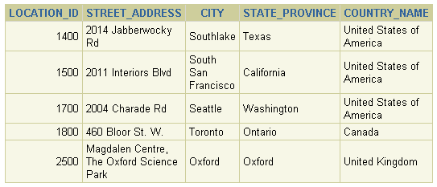

2. 사원들의 last_name과 부서번호와 부서이름을 출력하시오

**…**

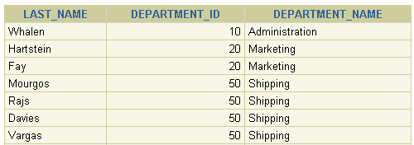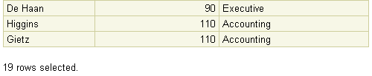

3. Toronto에서 근무하는 사원정보(last_name, 직무, 부서번호, 부서이름)를 출력하시오 .

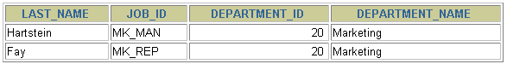

4. 사원번호(last_name), 사원이름, 관리자번호, 관리자 이름(last_name)을 출력하시오

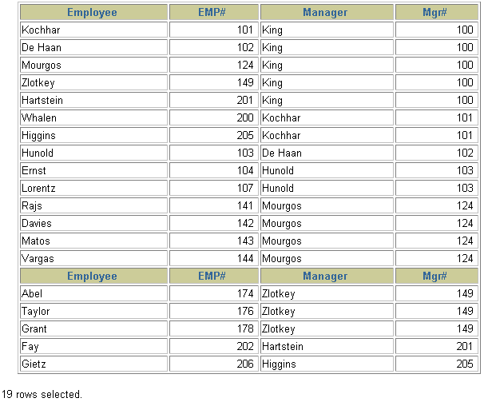

5. 4번에서 관리자가 없는 King사원 데이터가 누락되었습니다.

관리자가 없는 King사원 데이터를 포함하여 사원번호(last_name), 사원이름, 관리자번호, 관리자 이름(last_name)을 출력하시오

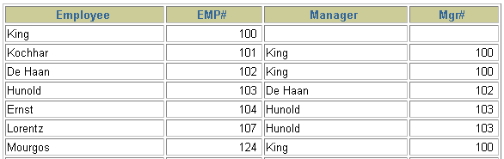

6. 모든 사원에 대해서 동일한 부서에 근무하는 동료사원이름(last_name)을 함께 출려하시오

아래 결과를 참조하세요

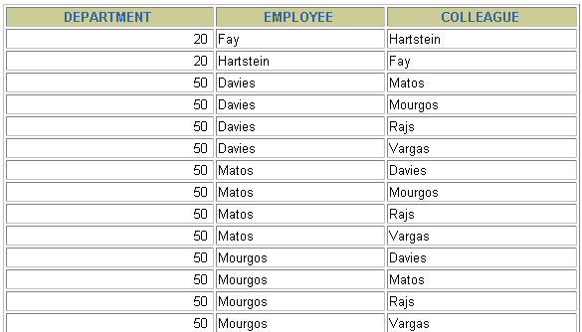

**…**



7. 사원이름, 직무, 부서이름, 급여, 등급을 출력하시오

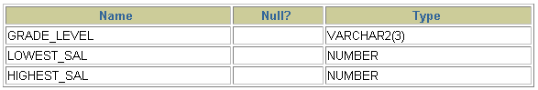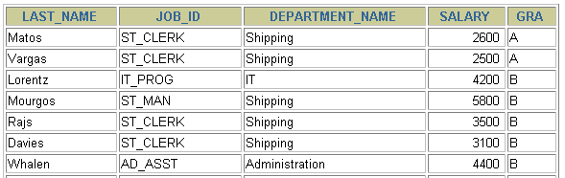

**…**

8. Davies. 사원 입사날짜 이후에 입사한 모든 사원의 이름과 입사날짜를 출력하시오

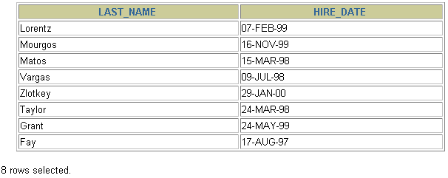

9. 사원들중에서 각사원의 관리자보다 먼저 입사한 사원들을 아래와 같이 출력하시오

